Апрельские встречи.
Несмотря на дистанционное обучение учащиеся ГБОУ СОШ с. Шламка приняли участие в ежегодной областной акции «Апрельские встречи» которые состоялись в онлайн режиме. Апрель – это традиционное время для активного общения выпускников школ и профориентаторов учреждений профессионального образования. В этом году областная акция «Апрельские встречи» проходит в дистанционном формате.
29.04 учащиеся 9-11 классов совершили виртуальную экскурсию в ГБПОУ "Самарский государственный колледж сервисных технологий и дизайна".
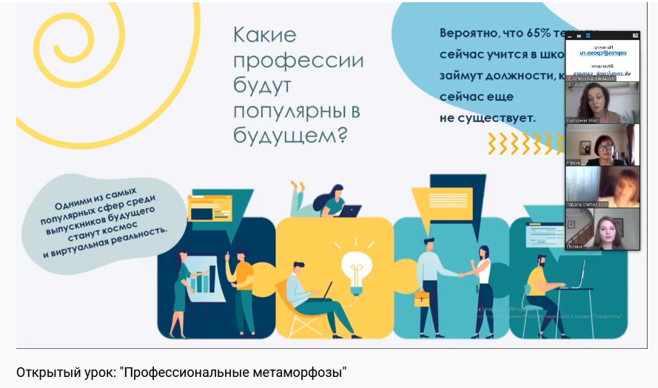
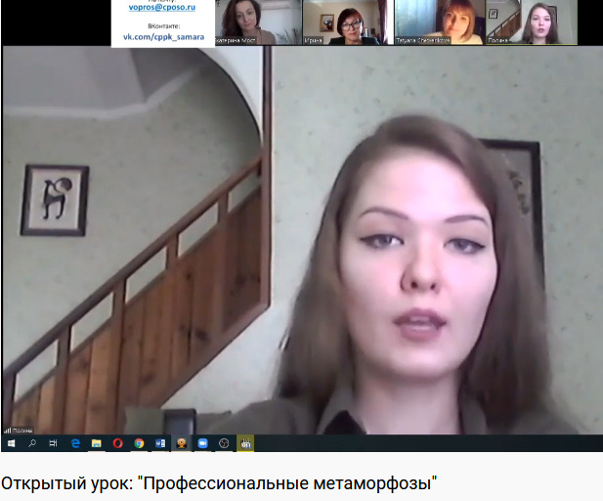
В рамках областной акции «Апрельские встречи» 30 апреля учащиеся 9-11 классов приняли участие в видеоконференции «Открытый урок»: Профессиональные метаморфозы». На связь с учащимися вышли специалисты «Центра планирования профессиональной карьеры» Екатерина Мост, Полина Сорокина и Ирина Матвейченко. Они познакомили ребят с «Атласом новых профессий 3.0»
Рассказали, на что ориентироваться при выборе профессии в условиях неопределенности, познакомили старшеклассников об основных тенденциях изменения рынка труда и трансформации содержания профессий, ответили на вопросы школьников.
30 апреля также прошла онлайн - конференция Факультета пищевых производств с руководителями, ведущими преподавателями СамГТУ по вопросам о направлениях и профилях подготовки, чтобы помочь сориентироваться в мире профессий и выстроить индивидуальную образовательную траекторию.

